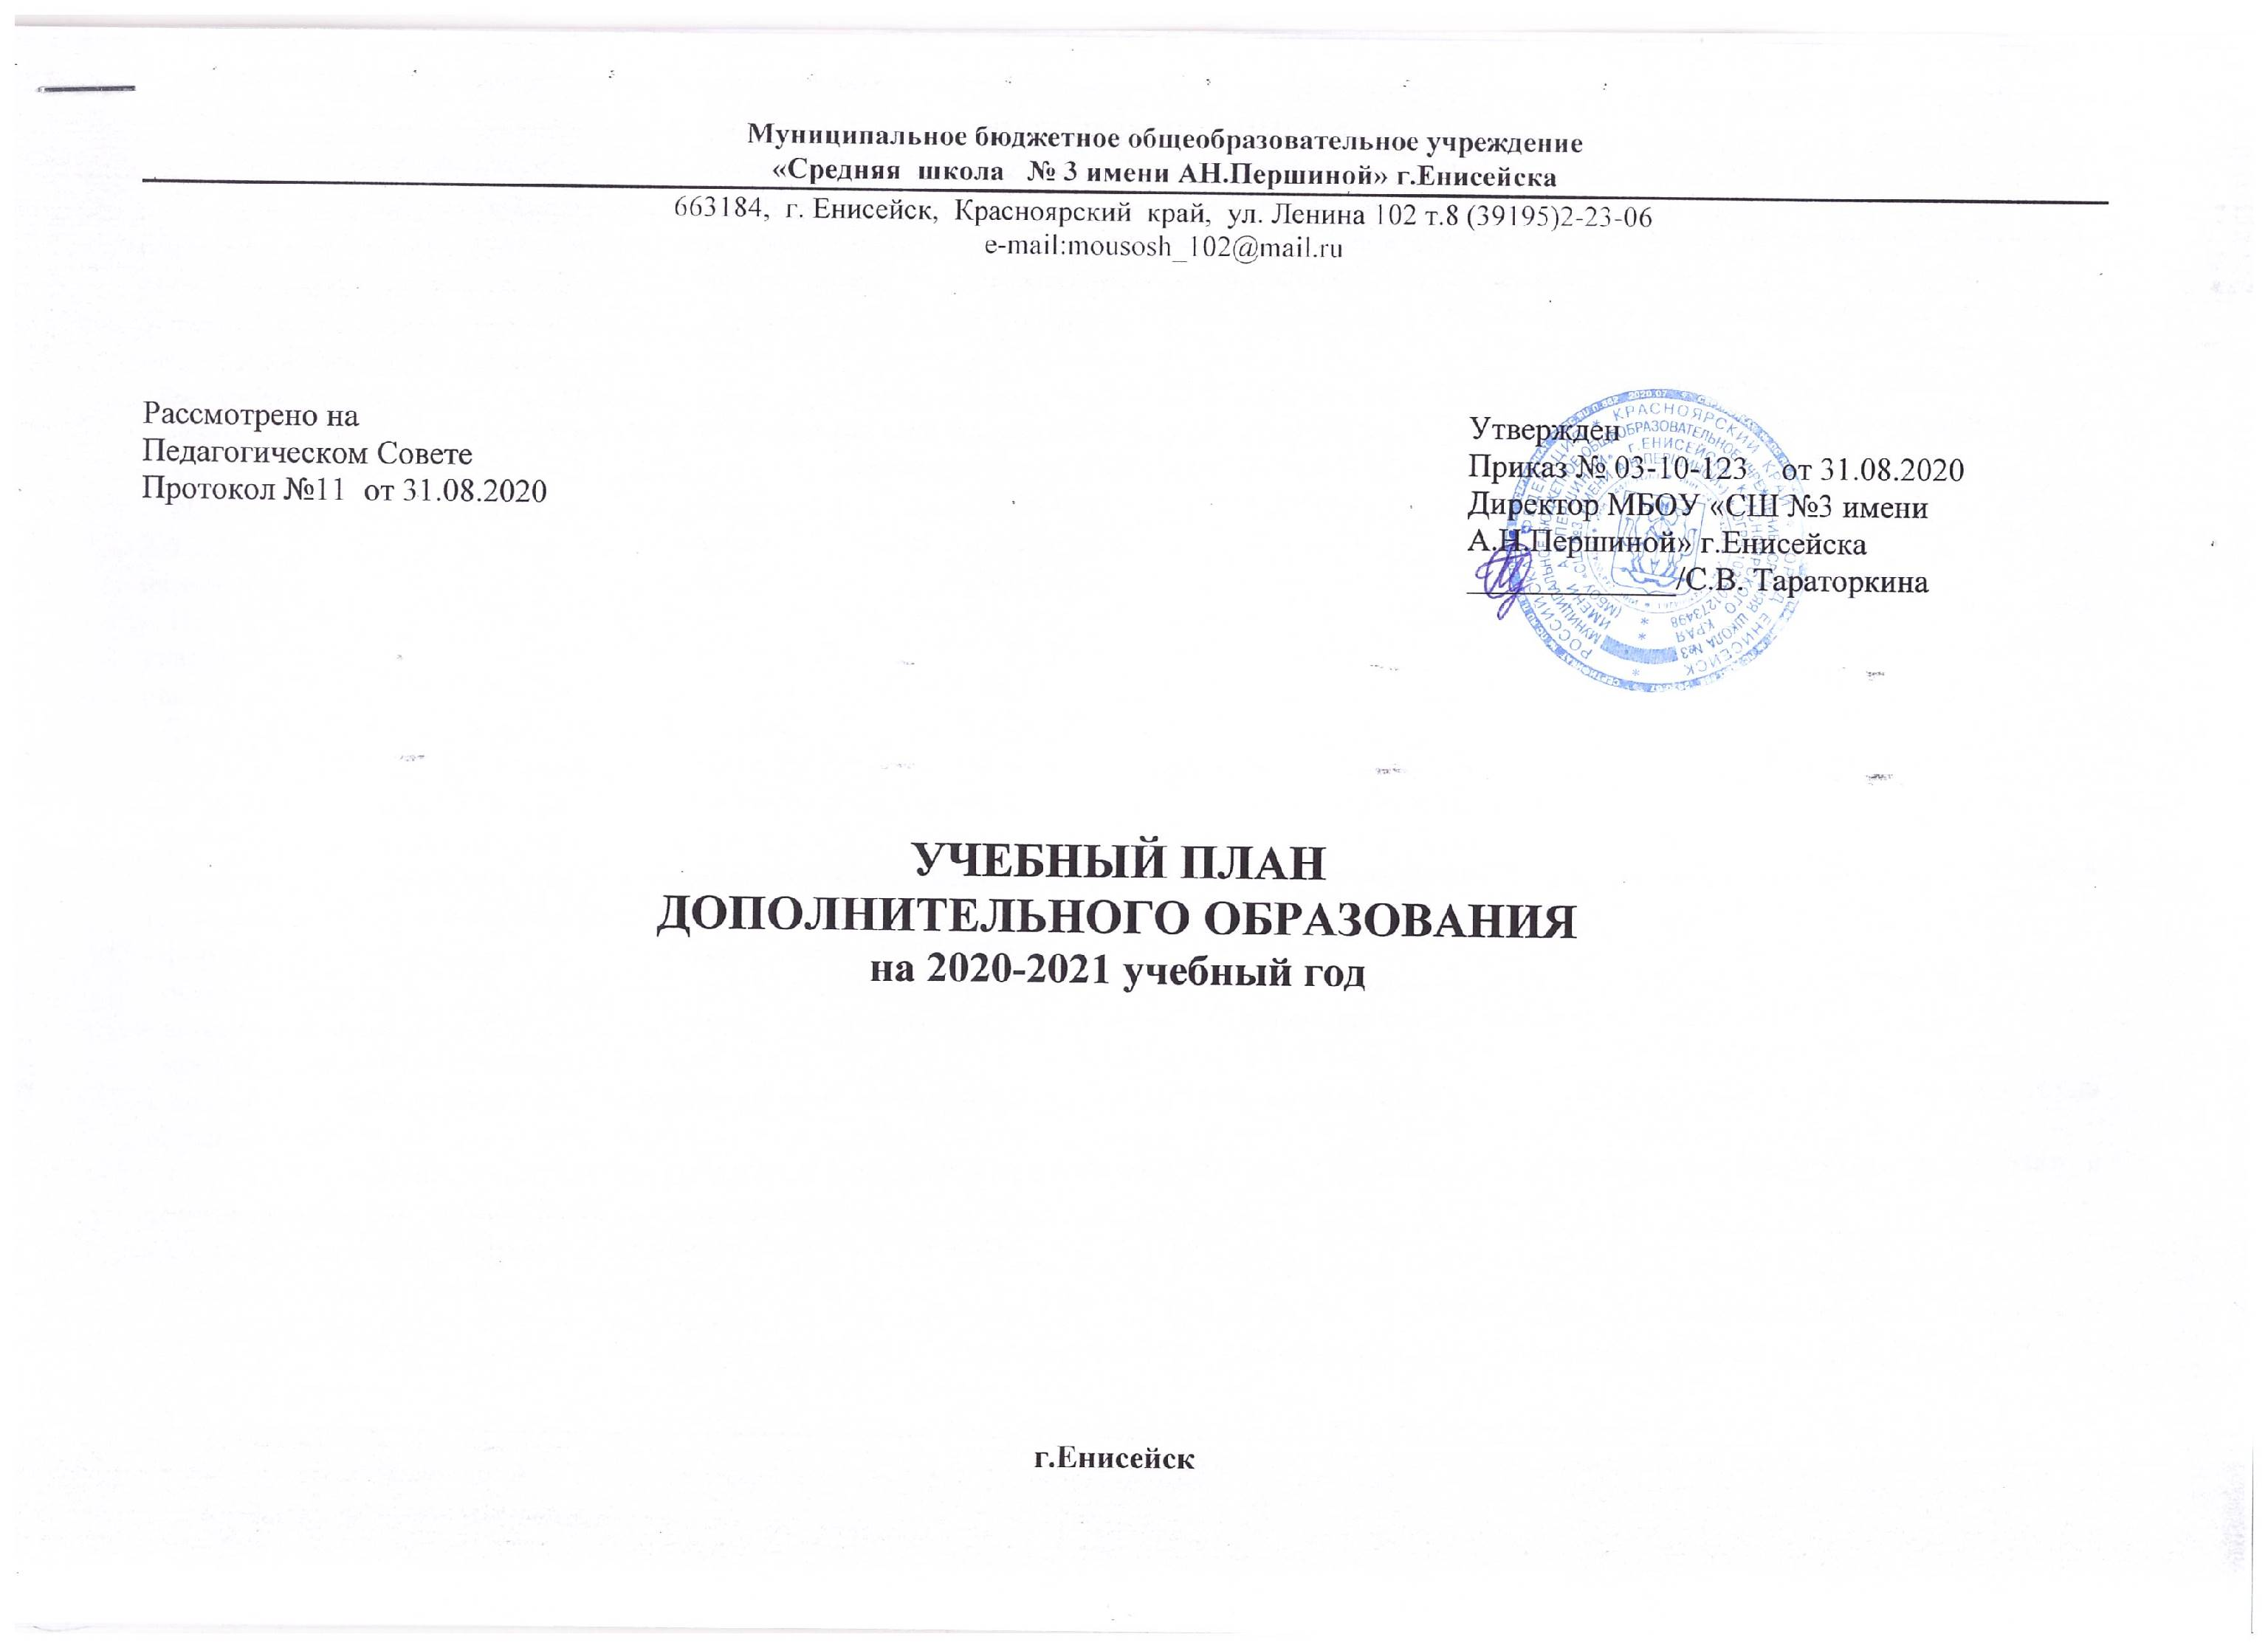

ПОЯСНИТЕЛЬНАЯ ЗАПИСКА

Учебный план по дополнительному образованию разработан на основе учёта интересов, обучающихся и с учётом профессионального потенциала педагогического коллектива. Учебный план дополнительного образования детей отражает цели и задачи образования и воспитания в школе, направленные на развитие индивидуальных возможностей и способностей ученика.
Учебный план занятий объединений дополнительного образования на 2020-2021 учебный год разработан в соответствии со следующими нормативными документами:
- Федеральный закон от 29 декабря 2012г. № 273-ФЗ «Об образовании в Российской Федерации» (с изменениями и дополнениями);
- Приказа Министерства просвещения Российской Федерации от 9 ноября 2018 года №196 «Об утверждении Порядка организации и осуществления образовательной деятельности по дополнительным общеобразовательным программам»;
- «Санитарно-эпидемиологические требования к условиям и организации обучения в общеобразовательных учреждениях», СанПин 2.4.2.2821-10 «Утвержденные постановлением Главного государственного санитарного врача Российской № 189 от 29 декабря 2010 г. (с изменениями от 29.05.2011г. № 85; от 25.12.2013г. № 72; от 24.11.2015г. № 81);
- Постановление Главного государственного санитарного врача Российской Федерации от 4 июля 2014 г. N 41 г. Москва "Об утверждении СанПиН 2.4.4.3172-14 "Санитарно-эпидемиологические требования к устройству, содержанию и организации режима работы образовательных организаций дополнительного образования детей"";
- Положение «Об организации дополнительного образования детей в школе».
- Устав МБОУ «СШ № 3 имени А.Н.Першиной», утвержден постановлением администрации г.Енисейска от 10.06.2020 г. № 157- п.
Образовательная деятельность по дополнительным общеобразовательным программам направлена на:
- формирование и развитие творческих способностей обучающихся;
- удовлетворение индивидуальных потребностей обучающихся в интеллектуальном, нравственном, художественно-эстетическом развитии, а также в занятиях физической культурой и спортом;
- формирование культуры здорового и безопасного образа жизни;
- обеспечение духовно-нравственного, гражданско-патриотического, военно-патриотического, трудового воспитания обучающихся;
- выявление, развитие и поддержку талантливых обучающихся, а также лиц, проявивших выдающиеся способности;
- профессиональную ориентацию обучающихся;
- создание и обеспечение необходимых условий для личностного развития, профессионального самоопределения и творческого труда обучающихся;
- подготовку спортивного резерва и спортсменов высокого класса в соответствии с федеральными стандартами спортивной подготовки, в том числе из числа обучающихся с ограниченными возможностями здоровья, детей-инвалидов и инвалидов;
- социализацию и адаптацию обучающихся к жизни в обществе;
- формирование общей культуры обучающихся;
- удовлетворение иных образовательных потребностей и интересов обучающихся, не противоречащих законодательству Российской Федерации, осуществляемых за пределами федеральных государственных образовательных стандартов и федеральных государственных требований.
Занятия в объединениях проводятся по дополнительным общеобразовательным программам различной направленности:
- естественнонаучной;
- физкультурно-спортивной;
- социально-педагогической;
- художественной.
Занятия в объединениях могут проводиться по группам, индивидуально или всем составом объединения. Каждый обучающийся имеет право заниматься в нескольких объединениях, переходить в процессе обучения из одного объединения в другое.
Недельная нагрузка на одну группу определяется администрацией по согласованию с педагогом в зависимости от профиля объединения, возраста учащихся, продолжительности освоения данной программы, как правило, от 2 до 4 часов неделю. Расписание составляется с опорой на санитарно-гигиенические нормы с учетом загруженности кабинетов, пожеланий родителей и детей по принципу 6-дневной рабочей недели.
Продолжительность занятий в объединениях дополнительного образования для обучающихся 1 класса от 30 до 40 мин, для обучающихся 2-11 классов 40-45 минут. Продолжительность перемен между занятиями составляет не менее 10 минут.
По окончанию учебного года, с целью представления результатов работы, в творческих объединениях проводится промежуточная аттестация в таких формах как открытые занятия, отчетные концерты, конкурсы, соревнования, праздники, защита проектов. Формы и сроки их проведения определяет педагог по согласованию с администрацией.
Учебно-тематический план каждой образовательной программы по дополнительному образованию включает в себя: перечень разделов и тем занятий, количество часов по каждой теме с разбивкой на теоретические и практические виды деятельности, пояснительную записку.

Учебный план

Дополнительная общеобразовательная общеразвивающая программа | Срок реализации  Количество часов в год  Количество часов в неделю | Общее количество часов по программе | Количество часов в неделю на освоение программы |  |  |  |  | Количество учебных групп |  |  |  | Количество часов всего |  | Количество групп всего
Физкультурно-спортивная направленность
«Волейбол» | 1 г.  144 ч.  4 ч/н | 144+144=  288ч. | 4 |  |  |  |  | 2 |  |  |  | 8 ч. |  | 2 гр.  30 чел.
«Настольный теннис» | 1г.  108ч.  3ч/н | 108ч. | 3 |  |  |  |  | 1 |  |  |  | 3ч. |  | 1гр.  13 чел.
«Подвижные игры» | 1г.  144ч.  4ч/н | 144+144=  288ч. | 4 |  |  |  |  | 2 |  |  |  | 8ч. |  | 2 гр.  26 чел.
ИТОГО: |  | 684ч. |  |  |  |  |  |  |  |  |  | 19ч. |  | 5гр.  69 чел.
художественная направленность
«Бумажные чудеса» | 1 г.  72 ч.  2 ч/н | 72+72=  144 ч. | 2 |  |  |  |  | 2 |  |  |  | 4 ч. |  | 2 гр.  17 чел.
«Мир хорового искусства» | 1г.  144ч.  4ч/н | 144ч. | 4 |  |  |  |  | 1 |  |  |  | 4ч. |  | 1гр.  17 чел.
«Мир вокального искусства» | 1 г.  72 ч.  2 ч/н | 72 | 2 |  |  |  |  | 1 |  |  |  | 2ч. |  | 1гр.  17 чел.
ИТОГО: |  | 360ч. |  |  |  |  |  |  |  |  |  | 10ч. |  | 4гр.  51 чел.
социально-педагогическая направленность
«Медиацентр» | 1 г.  72 ч.  2 ч/н | 72+72=  144ч. | 2 |  |  |  |  | 2 |  |  |  | 4 ч. |  | 2 гр.  20 чел.
«Отечество. Школьный музей» | 1г.  108ч.  3ч/н | 108ч. | 3 |  |  |  |  | 1 |  |  |  | 3ч. |  | 1гр.  13 чел.
«Азбука пожарной безопасности» | 1 г.  72 ч.  2 ч/н | 72ч. | 2 |  |  |  |  | 1 |  |  |  | 2ч. |  | 1гр.  10 чел.
«Внимание дорога!» | 1 г.  72 ч.  2 ч/н | 72ч. | 2 |  |  |  |  | 1 |  |  |  | 2ч. |  | 1гр.  10 чел.
«Волонтеры-медики» | 1 г.  72 ч.  2 ч/н | 72ч. | 2 |  |  |  |  | 1 |  |  |  | 2ч. |  | 1гр.  10 чел.
ИТОГО: |  | 468ч. |  |  |  |  |  |  |  |  |  | 13ч. |  | 6гр.  63чел.
естественнонаучная направленность
«Зеленая лаборатория» | 1 г.  72 ч.  2 ч/н | 72ч. | 2 |  |  |  |  | 1 |  |  |  | 2ч. |  | 1гр.  10 чел.
ИТОГО: |  | 72ч. |  |  |  |  |  |  |  |  |  | 2ч. |  | 1гр.  10 чел.
ВСЕГО: |  | 1584ч. |  |  |  |  |  |  |  |  |  | 44 ч. |  | 16 гр.  193 чел.

